2021年市管民办小学招生报名缴费
流程操作说明

第一步：家长绑定身份信息，进入学位信息一键查
家长使用城市大脑绑定家长的身份证，绑定后点击【学位信息一键查】场景。（请勿使用学生的身份证进行绑定直接使用城市大脑绑定学生身份证可能导致无法查询到学生信息）

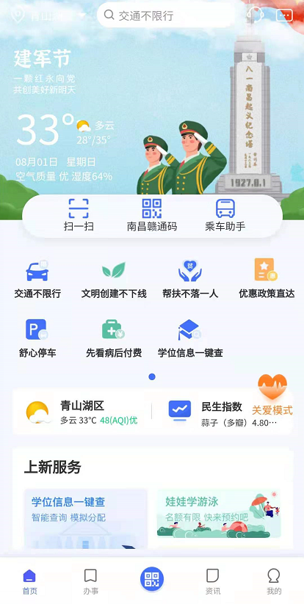

第二步：进入“市管民办小学招生入口”（幼升小）
进入学位信息一键查场景后选择下方【市管民办小学招生入口】。仔细阅读系统公告，牢记报名和缴费时间段：
报名时间：2021年8月02日9：00至8月06日17:00
缴费时间：2021年8月19日9：00至8月22日17:00
(请务必在对应的时间段内进行报名、缴费操作。超过对应的时间段则无法进行对应的操作)

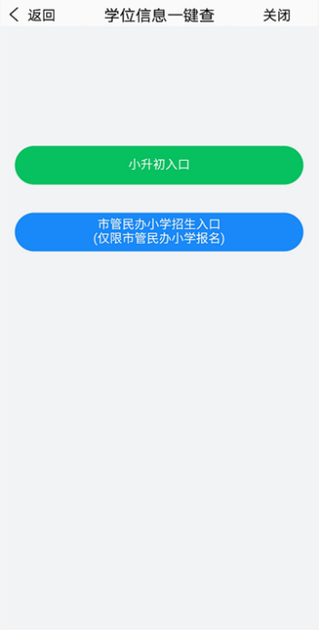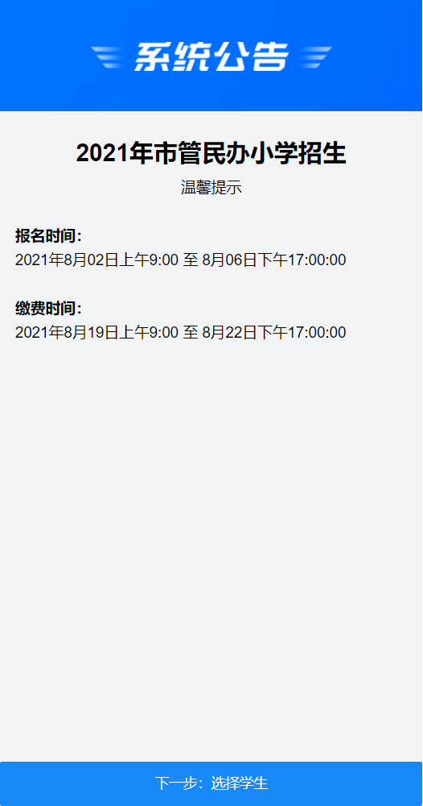

第三步：学生基本信息注册
阅读并勾选隐私保护协议后，填写基本信息进行注册，此处填写的学生、父亲、母亲信息必须与户籍中的信息一致，否则无法注册成功。请填写真实有效的联系方式，便于后续沟通。学生基本信息注册成功后，非南昌市户籍的学生需要进行房产信息核验，南昌市户籍则不需要进行核验。（注册时提示“孩子已注册”则需要向家人确定是否已绑定孩子。支持外籍学生通过护照号进行注册。）

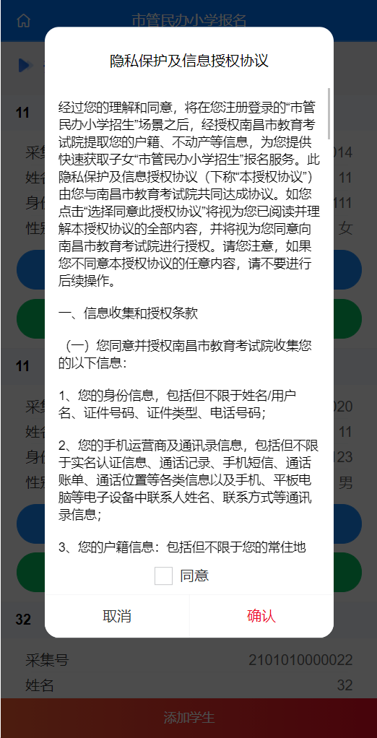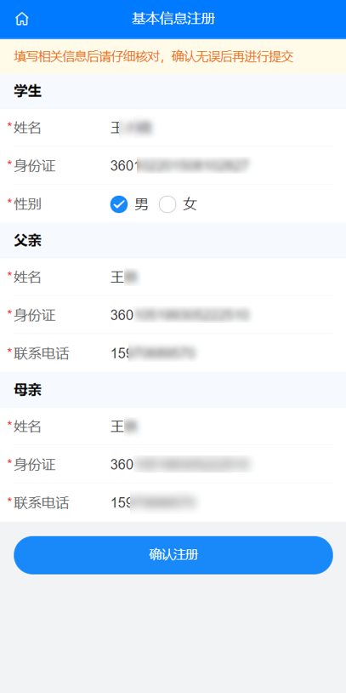

第四步：房产信息核验
可选择【南昌市城区有房】或【三县一区一局有房】；
【南昌市城区有房】-选择产权人-输入不动产证号信息，经过自然资源局信息自动校验后即可选择填报学校。
【三县一区一局有房】-依次选择所属区县、产权人，输入房产地址、房产面积后可选择填报学校。

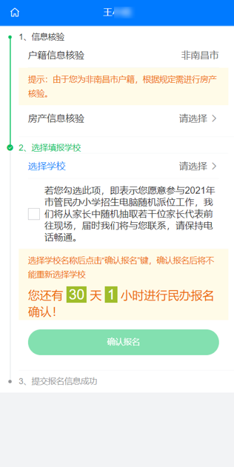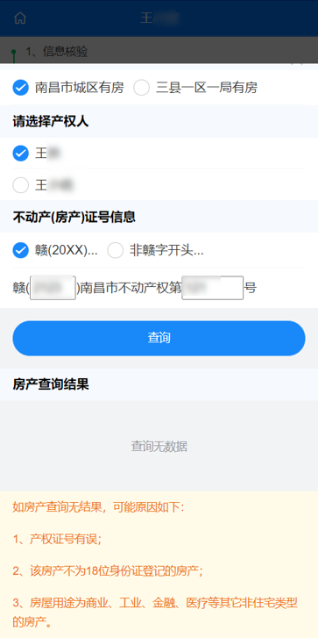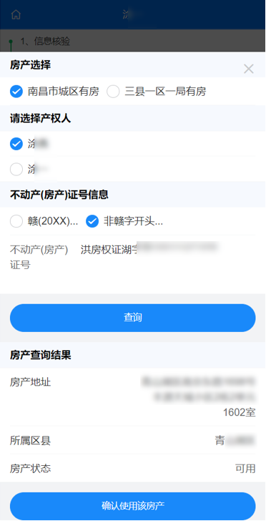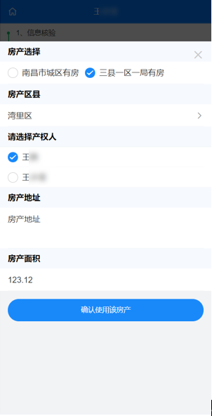

第五步：选择学校，确认提交报名信息
选择填报学校后可查看学校计划招生人数和报名截止日期倒计时，二次确认后即可提交报名信息。户籍为南昌市区或通过城区房产核验的学生，二次确认后即提交报名信息成功。
房产核验选择三县一区一局的学生，二次确认后，经区县核验房产信息通过后，提交报名信息成功。（请务必核实县区房产信息后再填写三县一区一局房产信息，县区核验不通过会导致报名失败）

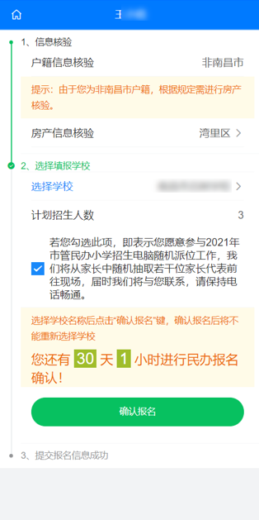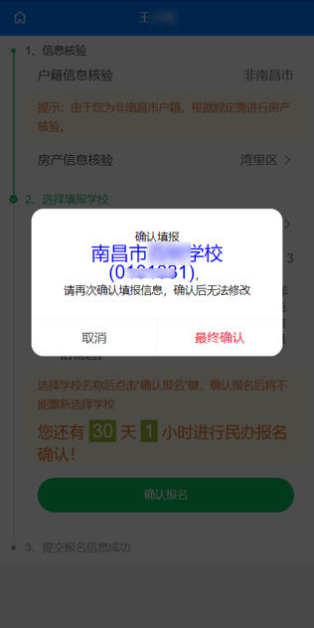

第六步：上传缴费图片
缴费阶段开启后（2021年8月19日9：00至8月22日17:00），通过“注册录取”和“派位中签”的家长登录，选择孩子，点击【民办缴费】，即可查看到“待缴费”提示，根据页面下方学校提供的缴费指引缴纳学费后，将包含学生信息的缴费回执拍照上传，等待审核通过，完成缴费此时显示“已缴费录取”，即可前往学校进行报道。
未在规定时间内缴费或者未按要求上传缴费凭证将视为放弃民办学校录取。（缴费图片只能上传一张，审核失败的需要重新上传缴费图片；点击无法上传图片，请先到手机应用商店更新城市大脑后再进行尝试）

